人脸识别及APP综合测评操作流程
一、APP安装提示（确保要下载最新版APP）
点击链接https://www.zikao365.com/zhuanti/gckhapp/ 手机下载“自考过程考核APP”，安装最新版本软件（Android 最新版本号1.2.7 ios appstore 最新版本号1.2.7）。
已经下载APP的考生请卸载重新安装最新版本。

二、人脸识别信息录入
- 打开“自考过程考核 ”APP,允许“自考过程考核”推送消息。
- 省份站点选择“福建省”。
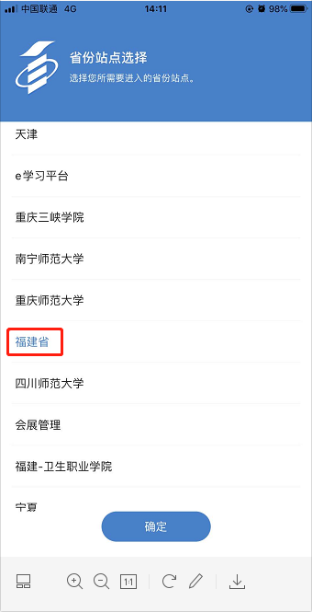
3.输入准考证号或者身份证号，首次登录需要完善学员基本信息，并验证手机号，如图：（若已完善信息则忽略此步骤）
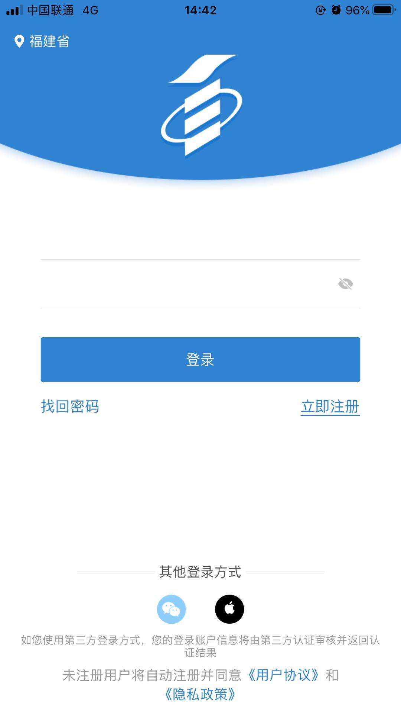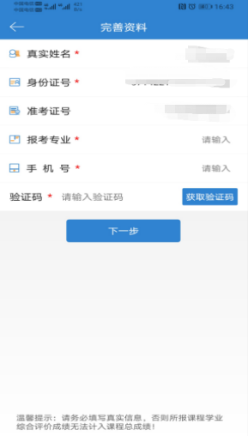

4.完善信息之后会弹出人脸录入的页面，与上次短信验证间隔1分钟，再验证手机号，按提示完成人脸录入！（请确保光线充足，不晃动,保持坐姿端正，面部与摄像头保持水平，然后点击确定，录入人脸。）
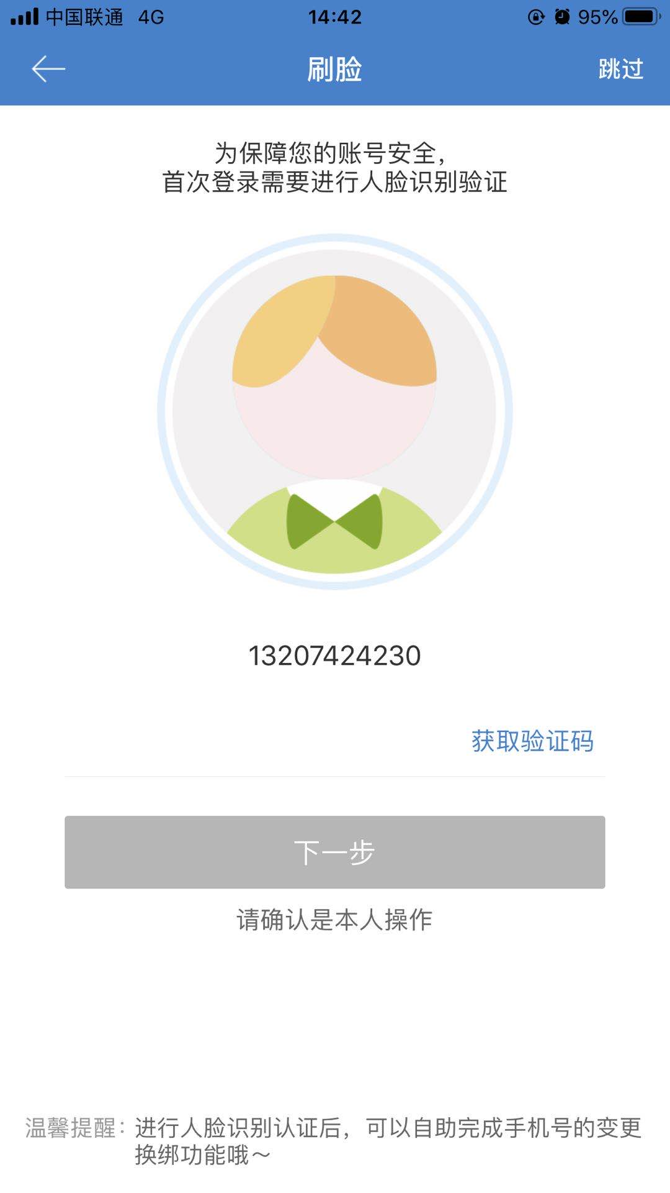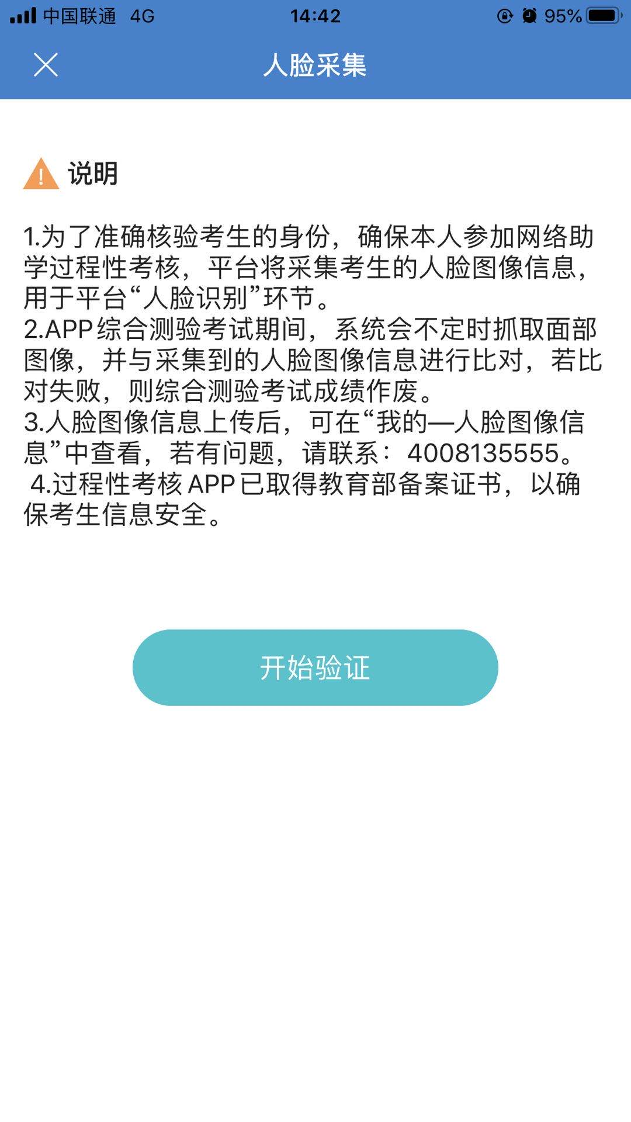
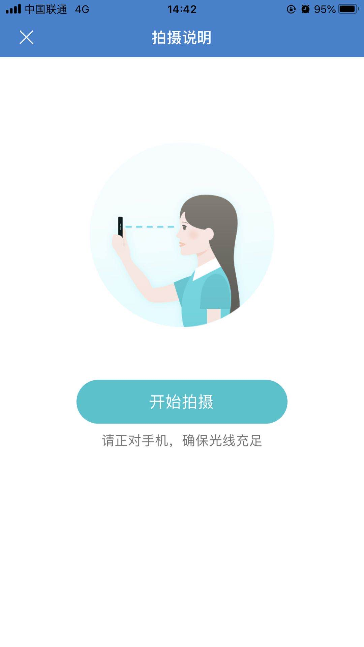
人脸识别成功后点击“确认提交”即可，若对图像采集不满意可点击“重新录入”。如有问题，请拨打客服老师电话：4008135555。
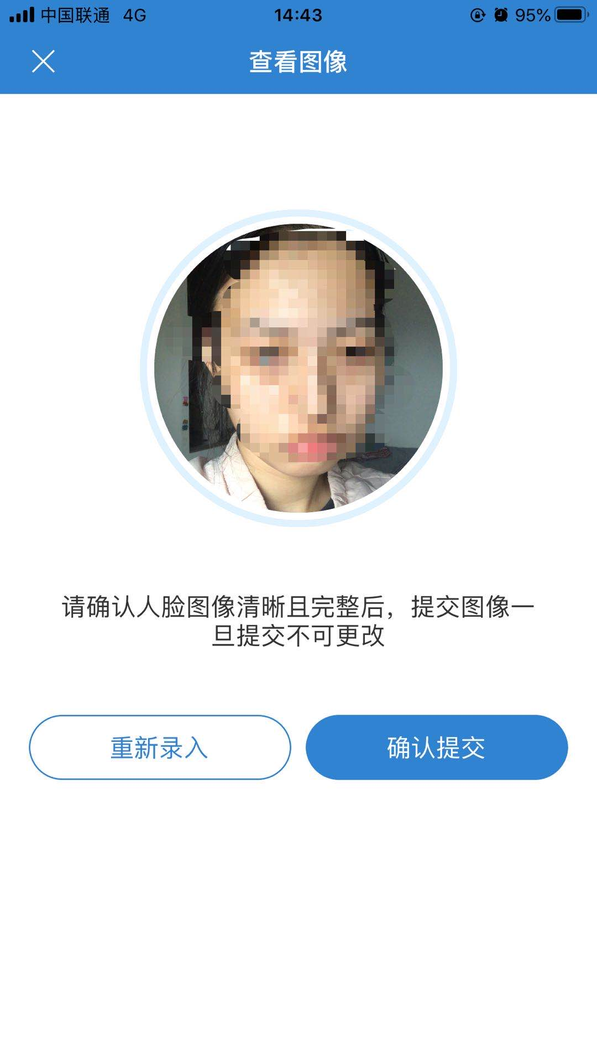
确认提交后，人脸识别信息成功录入。

- 综合测评操作流程
1.账号登录成功后，显示课程页面，选择考试科目进入考核内容。
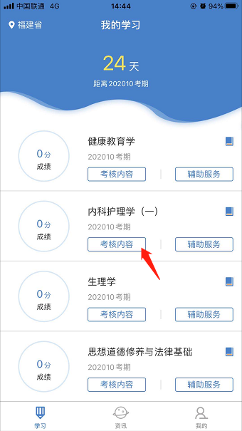
- 点击综合测评，仔细阅读考前须知，开始考试，每门课程的考试时间为60分钟，共有3次考试机会。
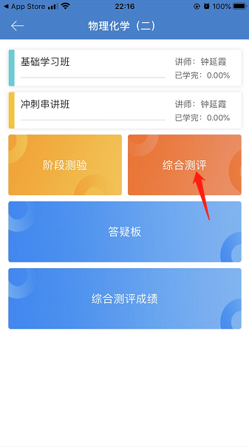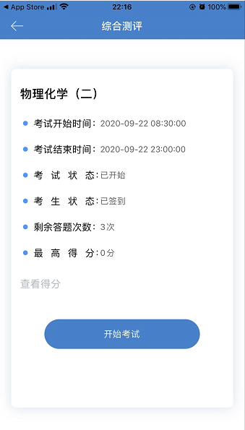
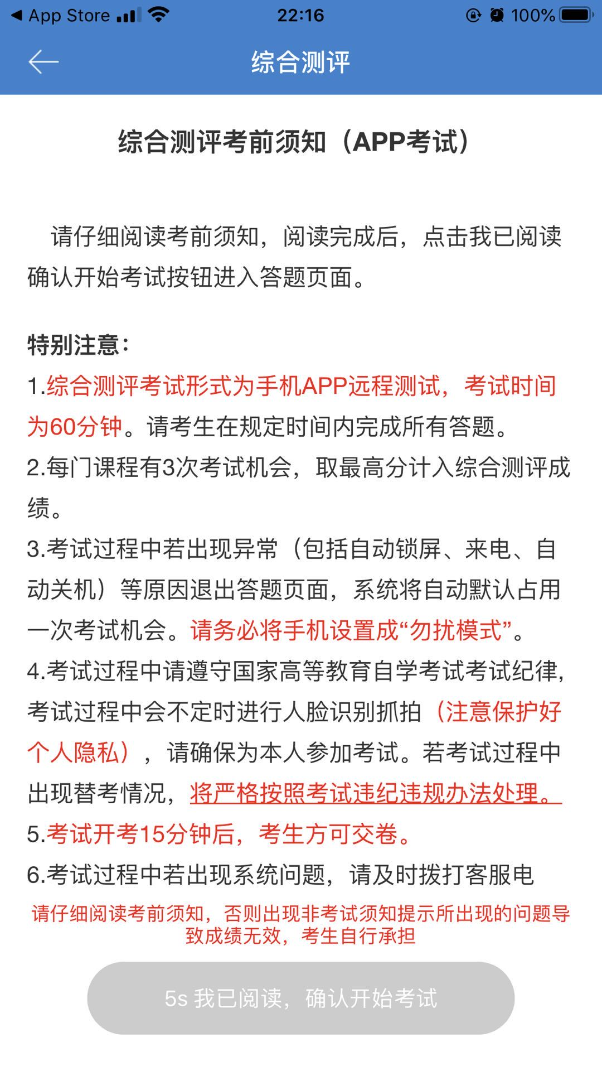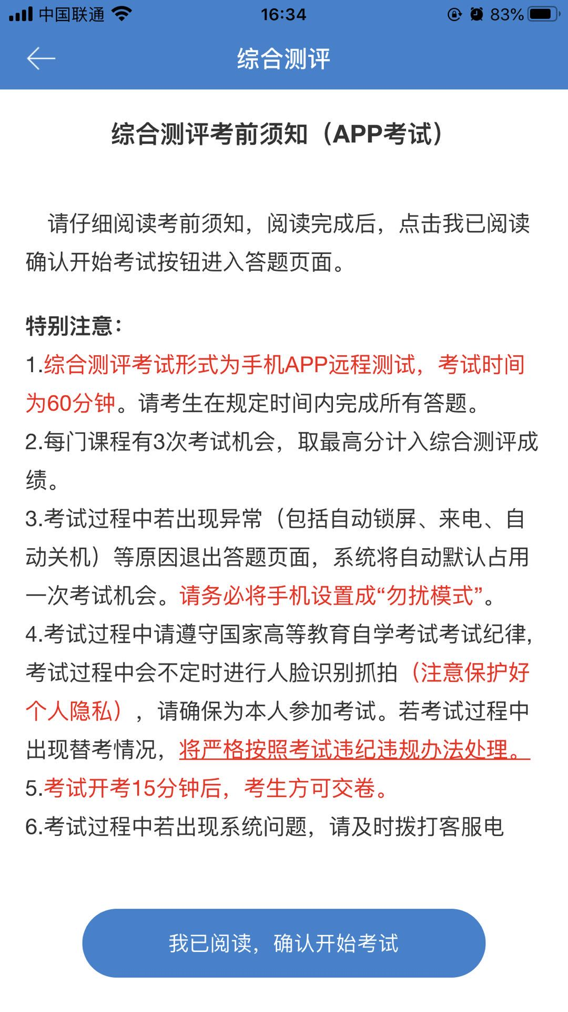
答题时间要在15分钟以上，答题期间会不定期弹出人脸识别框，请保证光线充足，否则会影响成绩审核。建议考试开始前提前完成人脸识别录入。
交卷后可直接生成考试成绩,如图：
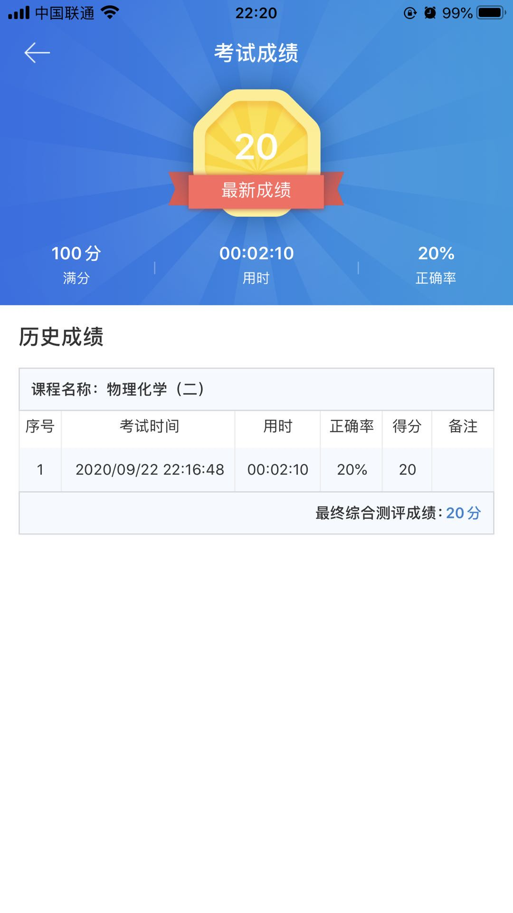
或者可在综合评价成绩内点击查看，也可在综合测评点击进去后的查看得分选项，查看成绩，如图：
